DH加密通信实验

操作流程:

1 编译程序

Go build main.go

*2 启动程序*

*./main*

*程序会先检测功能是否正常*

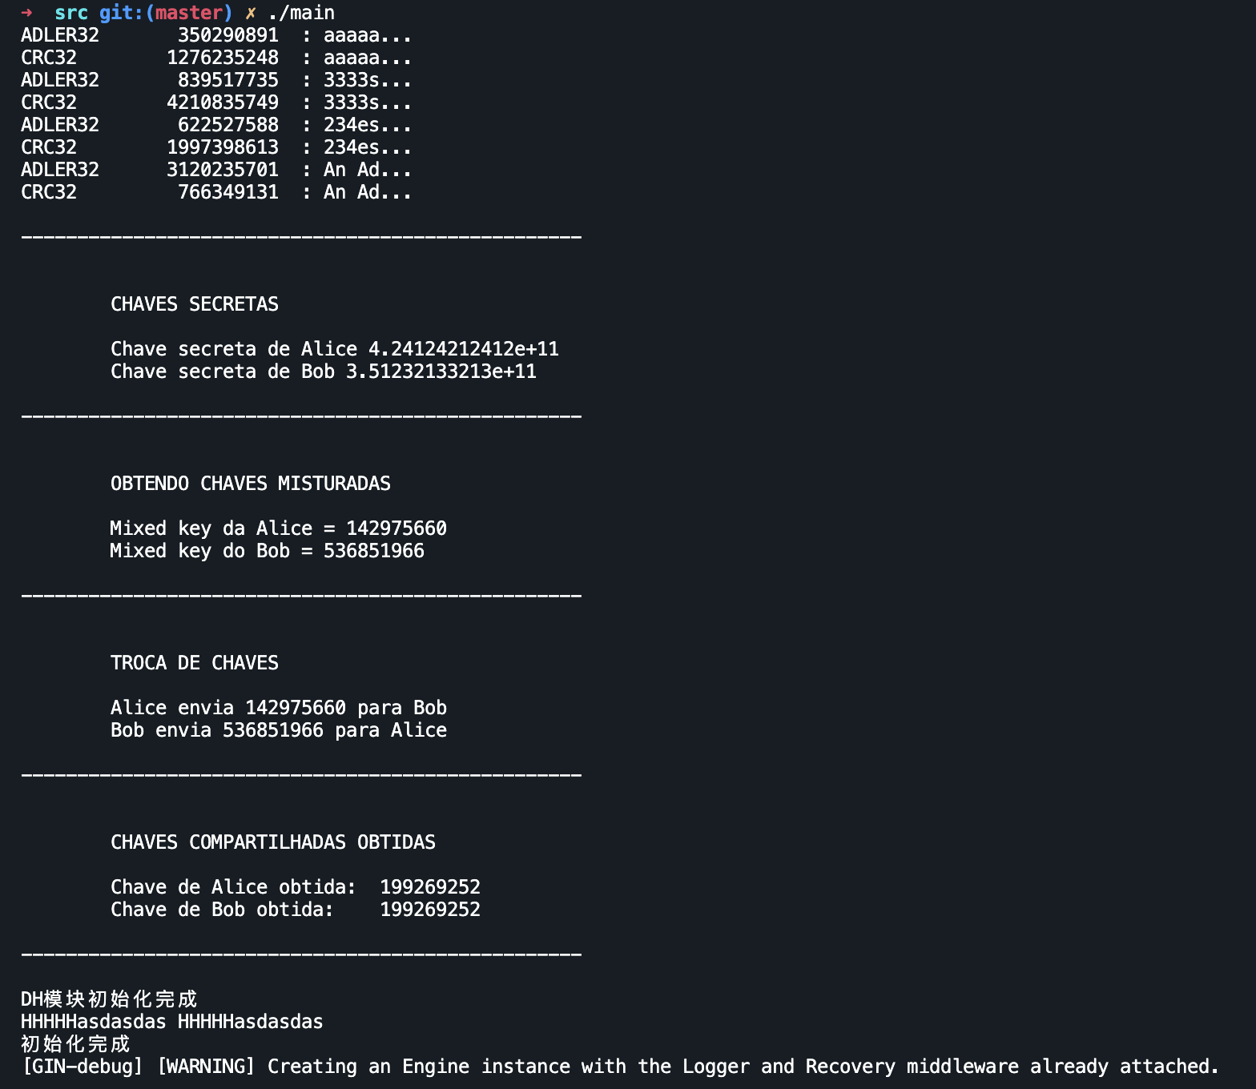

随后在localhost:8080开启服务

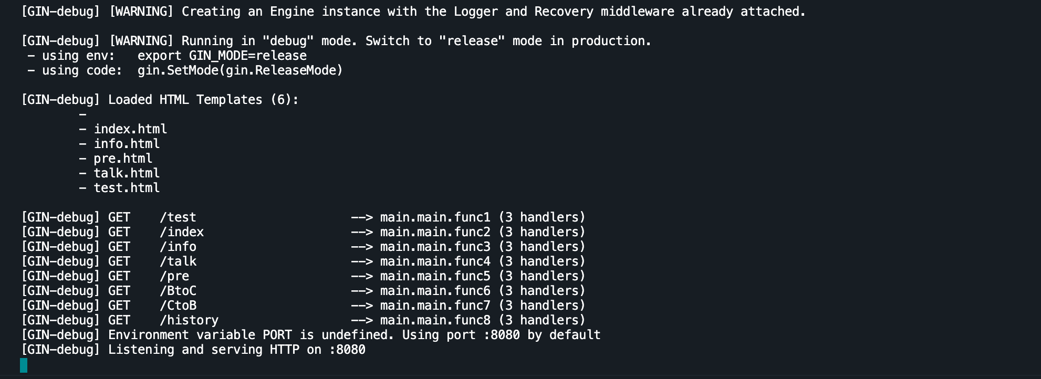

*3 访问程序首页*

*<http://localhost:8080/index>*

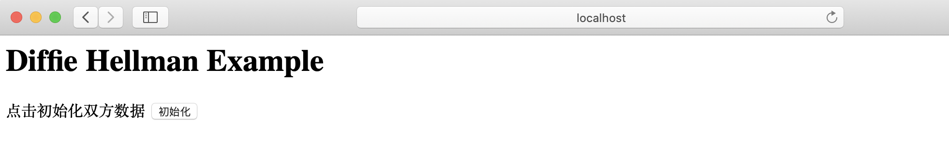

4 点击初始化，转跳到*[http://localhost:8080/info](http://localhost:8080/index)*

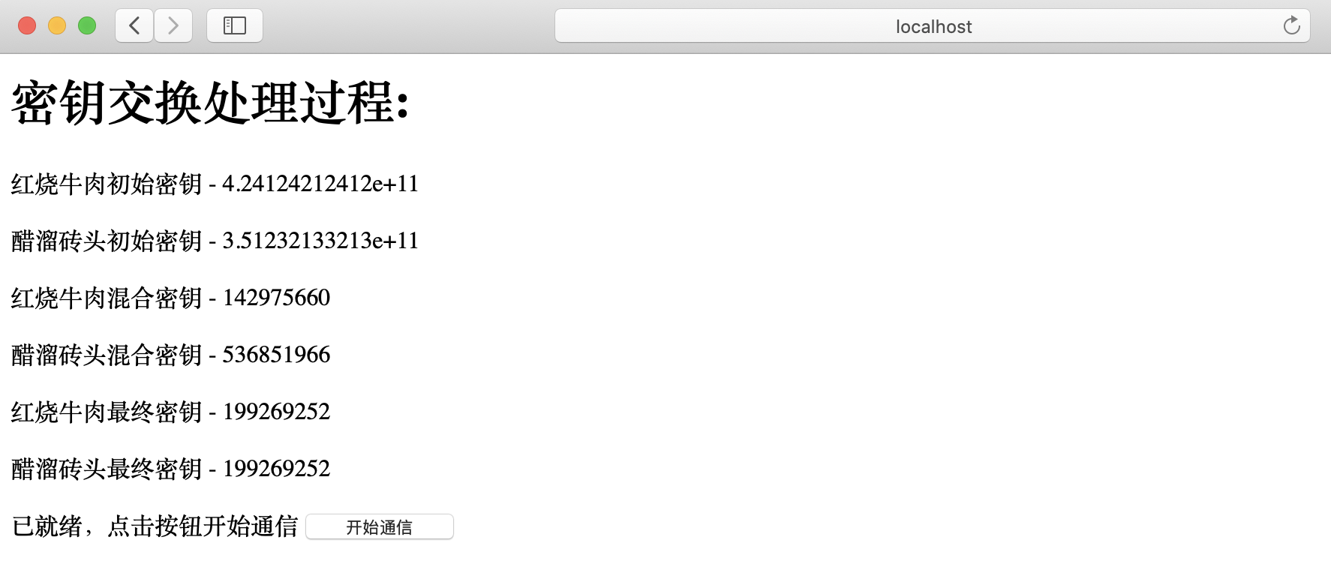

5 点击开始通信，转跳到*[http://localhost:8080/pre](http://localhost:8080/index)*

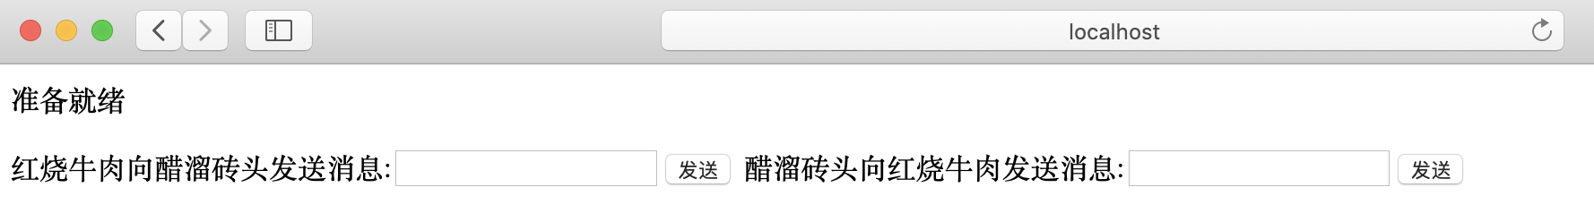

6 从一端发送信息

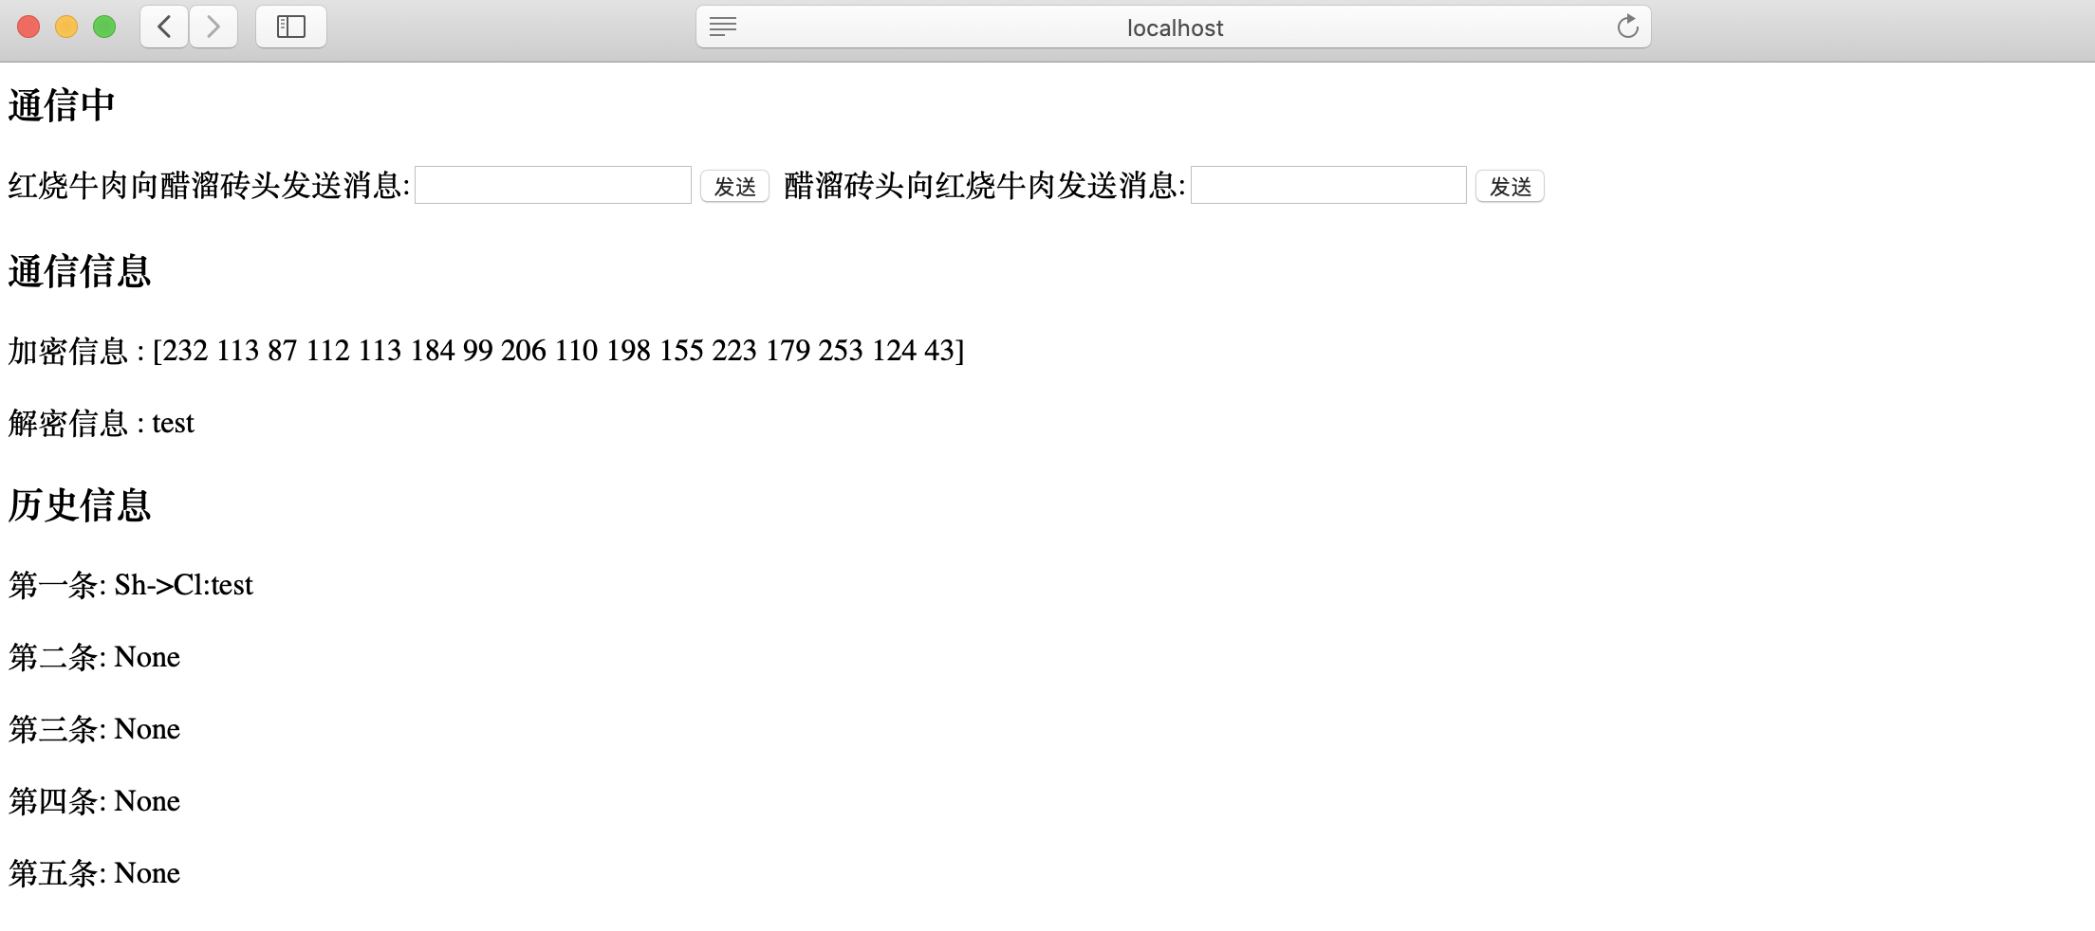

此时可以看到通信的信息加密解密情况，以及历史信息

当历史信息超过5条时，刷新掉最久的一条信息

备注：Sh 红烧牛肉 Cl醋溜砖头

核心代码：

1 dh文件夹的handler.go文件存储了实现DH密钥交换通信的函数

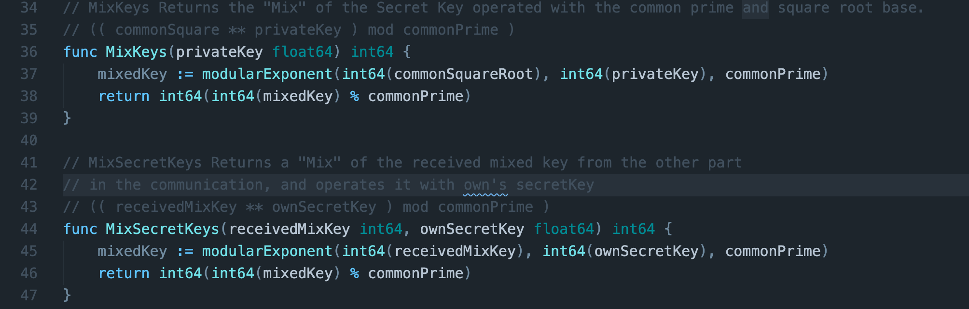

2 r.GET("/talk", func(c *gin.Context)功能担任主要通信功能，最终会转跳到此处进行通信

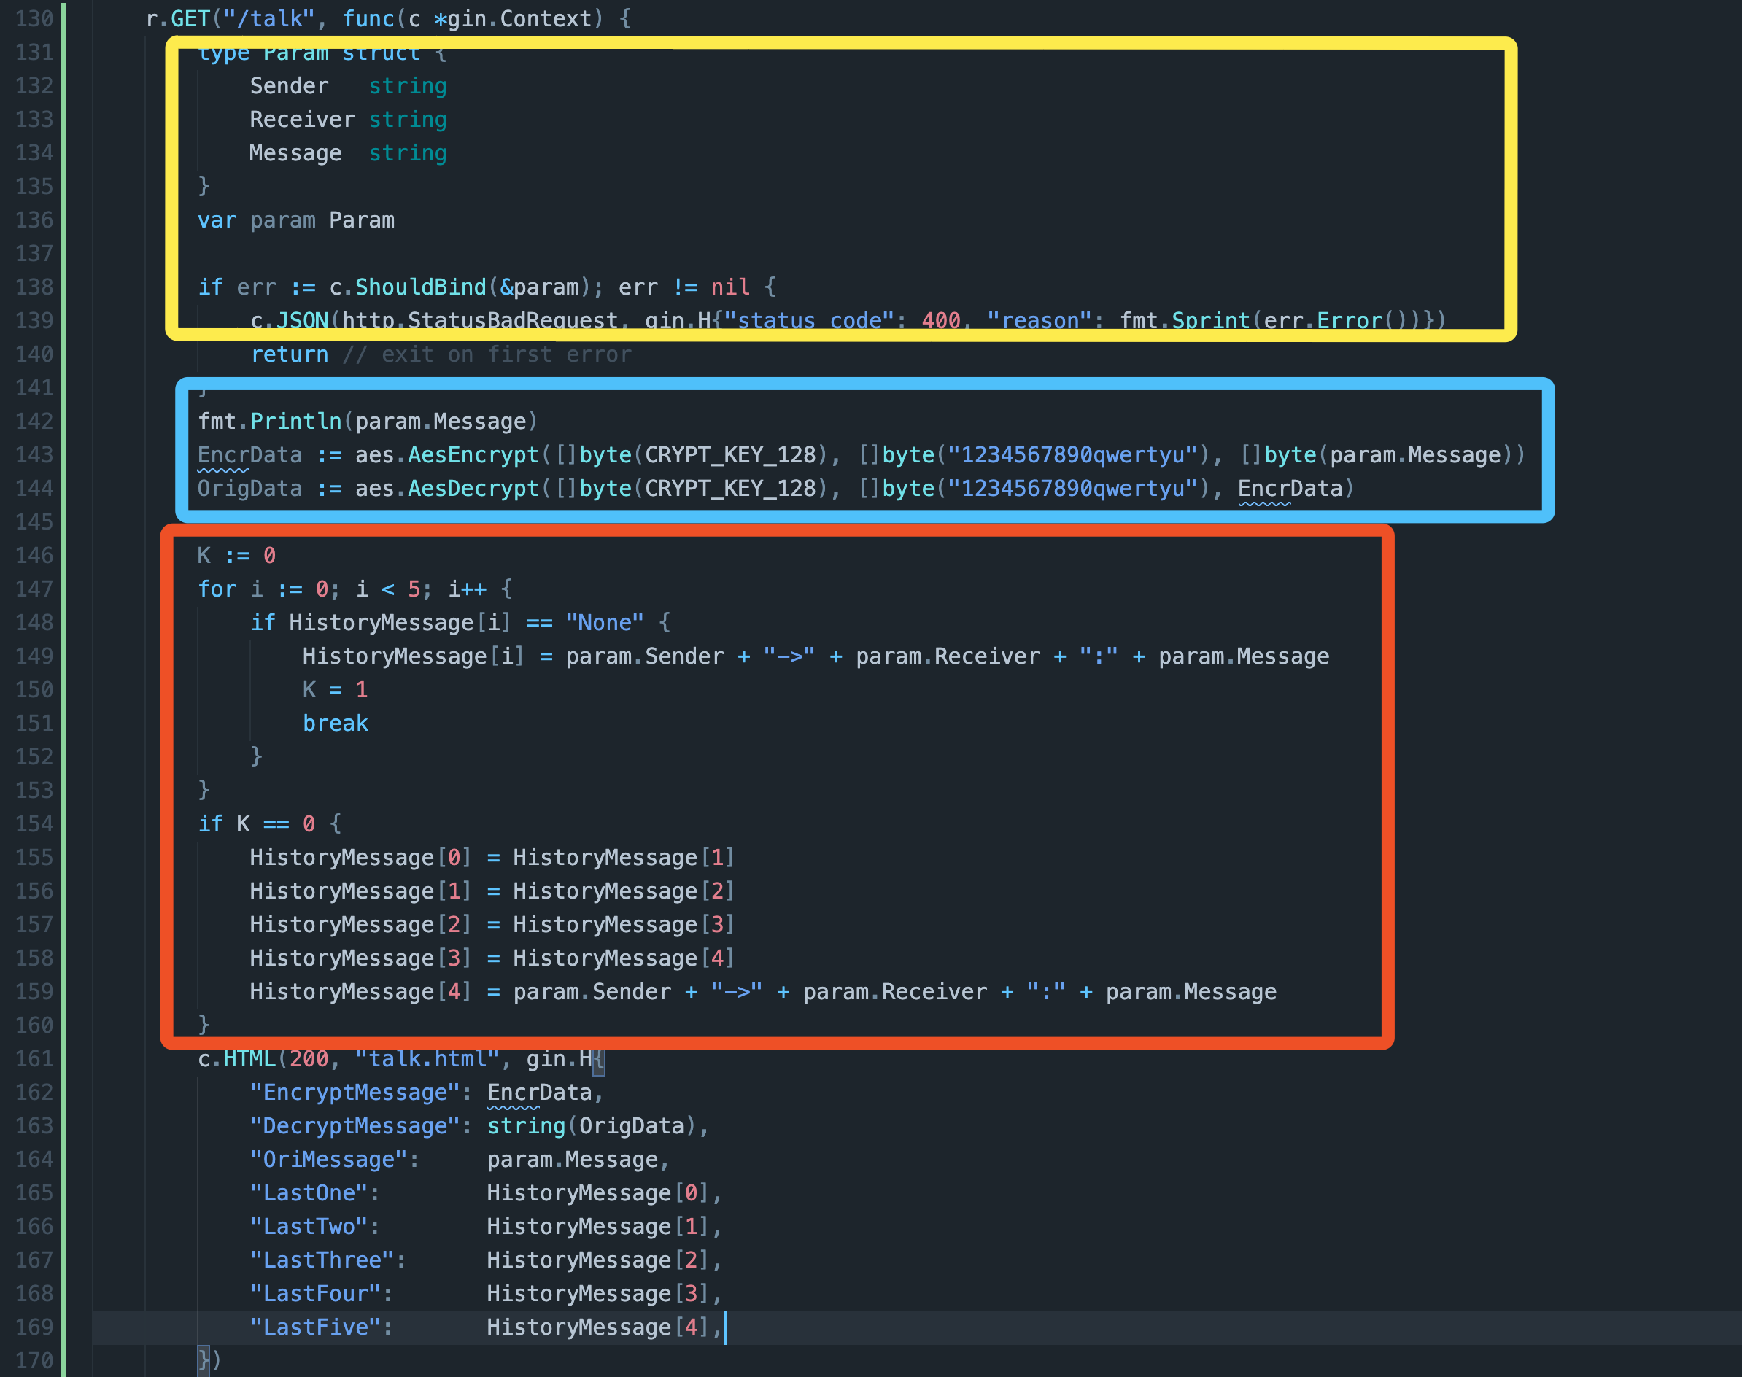

talk代码逻辑分为信息接收，会话加密解密，会话存储三部分，最终将信息都返回

3 DH文件夹的handler.go有TestDH函数在服务开启前进行DH功能验证

